POUK – PETEK, 24.4.

MAT
REŠITVE:
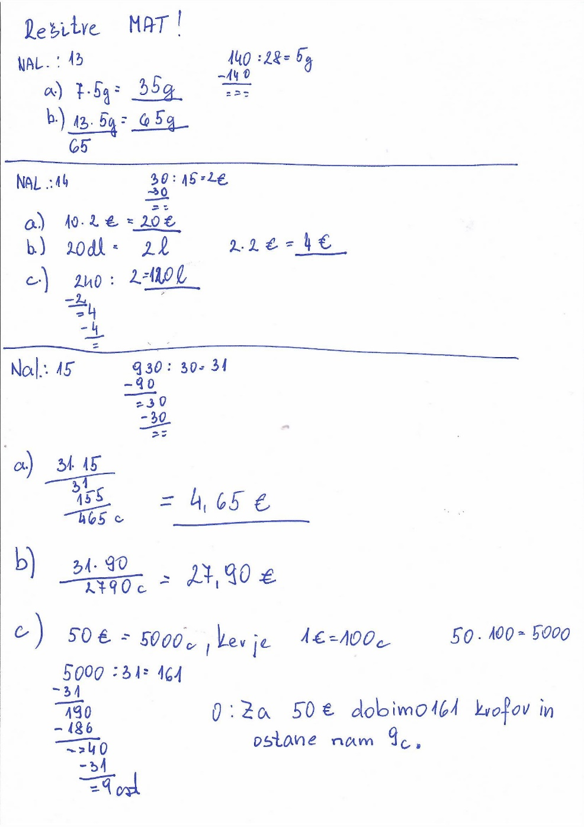
NOVA SNOV:
Odpri DU str: 90 reši naloge: 1. do 5.

ŠPO
Danes se odpravi na prosto. S seboj vzemi, žogo, kolebnico, elastiko… , kar pač imaš in se vsaj 30 minut gibaj na prostem. Opraviš lahko tudi nekoliko daljši sprehod na bližnji travnik ali gozd. Opazuj okolico okoli sebe. Vmes naredi nekaj razgibalnih vaj.

Tudi pri ŠPO bo potrebno pridobiti kakšno oceno.
NAVODILO: (2 možnosti)
- slikaj se, kako vadiš, pošlji sliko in na kratko napiši kaj si počel-a.
- lahko pa, če imaš možnost posnameš kratek posnetek (1 minuta) in mi pošlješ posnetek
Dovolj je je le ena možnost.
Uporabiš lahko vse kar smo delali do sedaj, seveda pa tudi svoje ideje.
Zavedam se, da boste pri tem morali pomagati starši, zato se Vam že v naprej lepo zahvaljujem.

V priponki Vam pošiljam tudi časopis RJI, rešujete ga lahko kar preko računalnika. V prvi vrstici odpreš COMMENT in izbereš PENCIL, potem lahko z njim lahko pišeš. Pod svinčnikom je tudi radirka ERASER, s katero lahko radiraš in nato s svinčnikom zopet napišeš. Kdor bo rešil, pošlje na elektronski naslov, ki je naveden na časopisu. Če tega ne znate, pošljite meni in bom poslala jaz. Čas je do 15.maja. Nekaj stvari bomo še predelali do takrat, kar je povezano z geometrijo (krog in krožnica, glej str.:5).

LUM – PROSTORSKO OBLIKOVANJE (GRAD)
Pred tabo je likovna naloga - prostorsko oblikovanje.
Najprej natančno preberi vsa navodila in si oglej slike.
V šoli si v 4. razredu oblikoval svojo sobo in pridobil kar nekaj izkušenj za reševanje take naloge. Danes pa je likovni motiv »grad«. Pri DRU sem pri obravnavi učne snovi Življenje na gradu naročila, da začni zbirati tulce in škatle. Sedaj boš ta material potreboval za gradnjo gradu.
V šoli bi to graščino izdelovali 5 – 6 šolskih ur, zato ne hiti! To je lahko tvoj prvomajski praznični družinski projekt.
Sliko tvojega gradu bo potrebno poslati do 10. maja.

Preden se lotiš dela, si poglej nekaj idej. Najdeš jih na spodnji povezavi, a le za spodbudo, kako začeti. Zmoreš sam, lahko pa v načrtovanje vključiš brate, sestre, starše ali kogarkoli, ki bi si želel ustvarjati s tabo. Želim vam obilo ustvarjalnih užitkov.
https://www.youtube.com/watch?v=D0UCYgftURY&t=175s
Za delo boš potreboval:
- različne škatle, role, karton, papir,…
- lepilo (lahko navadno ali mekol)
- olfa nož ( PAZI! PROSI ZA POMOČ STARŠE! )
- škarje
- svinčnik
- ravnilo
- in veliko domišljije
Veselo na delo!
Najprej preglej material, ki ga imaš na razpolago in si zamisli, kakšen grad boš izdelal.
Zaščiti delovno površino , na kateri boš ustvarjal, nato začni s podlogo. Nanjo razporedi škatle in role tako, da boš zadovoljen z videzom gradu.
Naj se ti ne mudi. Delaj počasi in natančno. Če boš ustvarjal z lepilom za les (mekol), boš potreboval malo več potrpljenja.
Lahko se odločiš, da boš okna in vrata izrezal (pozor, olfa nož je oster!!!), lahko pa jih prikažeš kako drugače.
Poskrbi, da bodo deli makete med seboj čvrsto utrjeni- zlepljeni.
Urediti oz. pobarvati moraš še fasado.
Potreboval boš:
- kakršnekoli barve, barvice, flomastre (kar imaš doma)
- kolaž papir ali drug material ( časopis…)

- Če si se odločil za barvanje, poskrbi, da bo barva dovolj gosta in bo prekrila vzorec s škatel. Zidove gradu pobarvaj z velikim čopičem. Preden se lotiš podrobnosti pusti, da se barva na zidovih dobro posuši.
Za okna in podrobnosti uporabi tanjše čopiče. Najboljši bodo tisti z okroglo konico. Pazi, da na čopiču ne bo preveč vode, saj se ti bo med ustvarjanjem cedila in uničila ves trud, ki si ga vložil v barvanje zidov!!!
Če boš okna in vrata izdelal iz kolaža pazi, da bodo natančno nalepljena in robovi ne bodo štrleli od osnove.
Vzemi si čas, saj je ta korak najpomembnejši za končni izgled tvoje makete!!!
Ko je tvoj grad pobarvan in si zadovoljen z njegovim videzom, je čas za podrobnosti kot napr. grb , zastava, vodnjak na grajskem dvorišču, lahko izdelaš vojake, ki bodo stali na obzidju in varovali grad. Kaj pa vitez na konju? Verjamem, da imaš ti na zalogi še boljše ideje, zato se bom pustila presenetiti.
Ker vem, da se boš potrudil po svojih najboljših močeh, se že sedaj veselim tvojega izdelka. V kolikor boš potreboval kak nasvet ali namig, mi pa kar napiši elektronsko sporočilo in skupaj bova našla rešitev

Spodaj si lahko ogledaš makete gradov in dobiš kakšno idejo.
Veselo na delo!

